**به نام او**

**پاسخنامه تمرینات سری پنجم – فصل ششم و هفتم**

1. طبق فرمول تصویر عمود:

$$\hat{y}=\frac{y⋅u}{u⋅u}u$$

$$y⋅u=\left(2,3\right)⋅\left(4,-7\right)=8-21=-13$$

$$u⋅u=\left(4,-7\right)⋅\left(4,-7\right)=16+49=65$$

$$\hat{y}=\frac{-13}{65}u=\frac{-1}{5}\left[\begin{aligned}4 \\ -7\end{aligned}\right]= \left[\begin{aligned}\frac{-4}{5} \\ \frac{7}{5}\end{aligned}\right]$$

می‌دانیم $\hat{y}$ همان برداری است که در $span\{u\}$ است. پس به دنبال بردار عمود بر هستیم:

+

2. ابتدا باید دقت کنیم که ماتریس در حالت کاهش‌یافته سطری است:

**الف)** می‌دانیم که فضای پوچ همان جواب‌های $Ax=0$ است و چون ماتریس کاهش‌یافته سطری است داریم:

$$x_{1} = -x_{3} , x_{2} = 0$$

$$x=\left[\begin{aligned}-x_{3} \\ 0 \\ x_{3}\end{aligned}\right]= x_{3}\left[\begin{aligned}-1 \\ 0 \\ 1\end{aligned}\right]$$

که عبارت بالا پایه‌ی فضای پوچ $A$ است. چون اندازه این بردار ۱ نیست و برابر $\sqrt{2}$ است پس $orthonormal$ نیست و باید آن را تبدیل کنیم:

$$\frac{1}{\sqrt{2}}\left[\begin{aligned}-1 \\ 0 \\ 1\end{aligned}\right]$$

**ب)** می‌دانیم $nullity$ ماتریس $A$ برابر ۱ است و طبق فرمول زیر داریم:

$$Rank of A + Nullity of A = 3$$

و متوجه می‌شویم که $rank$ ماتریس $A$ برابر ۲ است.

روش دوم: می‌توانیم بگوییم چون ماتریس $A$ در فرم کاهش‌یافته است، پس تعداد سطرهای غیرصفر آن همان $rank$ آن است که باز هم برابر ۲ می‌باشد.

**ج)** طبق قاعده فضای سطری، سطرهای غیرصفر در فرم کاهش‌یافته ماتریس، پایه‌های فضای سطری A هستند:

$$\left\{\left[\begin{aligned}1 \\ 0 \\ 1\end{aligned}\right],\left[\begin{aligned}0 \\ 1 \\ 0\end{aligned}\right]\right\}$$

چون ضرب داخلی این دو بردار صفر است، پس می‌دانیم $orthogonal$ هستند. پس کافی است آن‌ها را بر اندازه‌شان تقسیم کنیم تا orthonormal شوند:

3. **الف)** فرض کنید $x$ متغیر است و اندازه بردار $a – xb$ برابر زیر می‌باشد:



حال اگر مقدار $x$ را برابر $\frac{a . b}{{|\left|b\right||}^{2}}$ قرار دهیم خواهیم داشت:

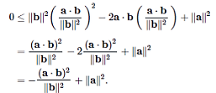

که نتیجه می‌دهد که 

**ب)** چون $u_{1}$ و $u_{2}$ عمود هستند داریم:

$$u_{1}⋅u_{2}=u_{2}⋅u_{1}=0$$

چون اندازه $u_{2}$ برابر ۴ است داریم:

$$u_{2}⋅u_{2}=\left\|u_{2}\right\|\left\|u_{2}\right\|=16$$

در نهایت شرط آخر به این صورت است:

$$u_{2}⋅u_{3}=u_{2}^{T}u_{3}=7$$

آنگاه ضرب داخلی $u_{1}$ و $u_{2}$ را محاسبه می کنیم:

$$0=U_{2}⋅u_{1}=u_{2}⋅\left(u_{2}+au_{3}\right)= u_{2}⋅u_{2}+au_{2}⋅u_{3}= 16+7a$$

با حل معادله‌ی بالا به مقدار زیر برای $a$ می‌رسیم:

4. فرض کنید , $v_{2}=\left[\begin{matrix}0 \\ 1 \\ 1 \\ 1\end{matrix}\right]$ $v_{1}=\left[\begin{matrix}1 \\ 0 \\ 1 \\ 1\end{matrix}\right]$

دقت کنید که این دو پایه متعامد نیستند چرا که حاصلضرب داخلی آن‌ها مخالف صفر می‌باشد:

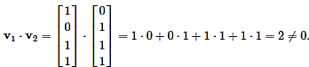

ابتدا با توجه به فرآیند $Gram-Schmidt$ یک پایه متعامد برای $W$ می‌یابیم. فرض کنید $w_{1}=v_{1}$ و $w_{2}=v_{2}+av_{1}$ ، مقدار $a$ را طوری می‌یابیم که $w_{1} . w_{2}=0$



که نتیجه میدهد که $a = -2/3$ و در نتیجه:

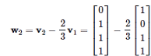

حال برای از بین بردن کسرها به جای $w_{2}$ از $3w_{2}$ استفاده می‌کنیم. (توجه کنید که با این کار تعامد بردارها از بین نمی‌رود)

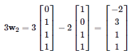

در نتیجه مجموعه $\{ w_{1} , 3w_{2} \}$ یک پایه متعامد برای $W$ می‌باشد؛ اما اندازه بردار های آن برابر یک نیست. برای یکه کردن آن‌ها کافی است هر یک را بر اندازه خود بردار تقسیم کنیم:



و در نتیجه به پایه متعامد یکه $(orthonormal)$ زیر خواهیم رسید:

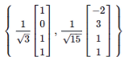

5. معادله کلی خط به صورت $y=Mx+B$ می‌باشد. حال اگر سه نقطه داده شده بخواهند بر روی یک خط قرار بگیرند، سه معادله زیر باید برقرار شوند:



اما به وضوح مشخص است که سه نقطه داده شده بر روی یک خط قرار نمی‌گیرند. پس بجای آن اقدام به یافتن جواب $least-squares$ می‌کنیم.

حال معادلات فوق را به صورت ماتریس نوشته و تلاش می‌کنیم که معادله $Ax=b$ را حل کنیم:



حال برای یافتن جواب $least-squares$ برای $Ax=b$ به صورت زیر عمل می‌کنیم:







در نتیجه $\hat{x}$ برابر $\left[\begin{matrix}-3 \\ 5\end{matrix}\right]$ و معادله خط مورد نظر برابر $y=-3x+5$ خواهد بود.

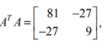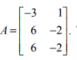

6. فرض کنید آنگاه در این صورت معادله‌ی مشخصه

https://lh5.googleusercontent.com/wCuuzumdMEsSyStokbY76j-n-czBXdz9vWTJEWqlKcpZT26Eejp90rRomTrhYzMSZeM6Li3YKfMAk5vuy-t8dHEs_VxschhrYCss1au7pxV8yVFmppkqfewmfQL24YddJfIFQg6wبرابر با خواهد بود. داریم $eigenvalue$ های $AA^{t}$ به ترتیب نزولی برابر با 90 و

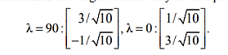

صفر و بردار های متناظرشان برابر با هستند.

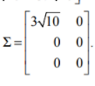https://lh5.googleusercontent.com/Pc55IXiNSCrqo57KLSOFQvlKz6_QLckhlcL2pLhqfSSu4CxEnBcrGg7MOpSFUtuYs6R6xe84-VNsZwvSm4I9IHaWDYncTW0Vr3SU5OP9HCu8ypxESKUXeoYxh-svZtnEMoDfHus0بنابراین یک انتخاب برای $V$ برابر با است. دراین صورت خواهیم داشت

https://lh6.googleusercontent.com/YikTjLiQrJ5s8GNazJqsZdEoJ0-apnlNHu_Szevmj7V48k9dPFHAsYcA10xTXTPQbNErHVsnsuzmT5SxwQNdqwzArc2pAABoNPBezEGXrIlGRrwhbmGDbZV8vhfjJD-ubMsDibF_https://lh3.googleusercontent.com/9iiC3xzckxHmFGI5pcWKlO6mAeqAUCKnzGb9KIlFD2QFWSDpwp-XSC4noLHWhxqs-lEeVk-srVOiZwfGdXmNRSI18oJE9joxFU_oVTV_WoH27f7Aj1K5x_2f0dCGIYT3Xrz_0jia

های برابر با و خواهند بود و

 سپس به محاسبه $u$ می‌پردازیم:

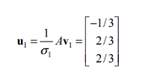

https://lh4.googleusercontent.com/fLxauymOLc33VuXbYIQQGAe-kmfDV80nhGnKPTllMC5tmPv02LlLmYZK-WjKotnuFTOYKe_FQ1yKxPu_FOmo3HyguREYRUO9fSOLknD7aGapzj9ZS0T6cdwqGyY9iHULM1HCjwNwhttps://lh4.googleusercontent.com/3_SXwAtjrsJbEMpB0hft9lGauBm0dh4PTeWND4e_vxDftMMgWwx0s7O-C6B9iQLdeBpAWV3A-BuTvNH1hOpTZzGSgz4YZV3UBkRLFeJDrIvuAHVoOnl9A75RywkKYg9fZv5gCedHاز آنجایی که $AV_{2}=0$ تنها ستونی که برای $U$ تا الان می‌توان یافت $u_{1}$ است. بقیه ستون‌های $U$ را باید از طریق گسترش{$u_{1}$} به یک $orthonormal basis$ در $R_{3}$ بدست آوریم. در این صورت ما به دو بردار متعامد پایه $u_{3}$ و $u_{2}$ نیاز داریم که بر $u_{1}$ عمودند. همچنین هر بردار باید در معادله صدق کند. این معادله هم ارز با معادله می‌باشد.

پایه $orthonormal$ مورد نظر:

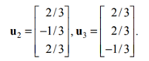

بنابر این:

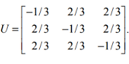

و داریم:

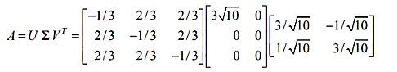

7. اگر یک ماتریس $positive definite$ باشد آنگاه $A=PDP^{T}$ که $P$ یک ماتریس $orthogonal$ بوده و $D$ یک ماتریس $diagonal$ است. درایه‌های قطری ماتریس $D$ مثبت‌اند زیرا آنها $eigenvalue$ های یک ماتریس $positive definite$ هستند. از آنجایی که $P$ یک ماتریس $orthogonal$ است، می‌توان گفت $PP^{T}=I$ و ماتریس مربعی $P^{T}$ وارون پذیر است. همچنین داریم ${(P^{T})}^{-1}={(P^{-1})}^{-1}=P={(P^{T})}^{T}$ بنابراین $P^{T}$ یک ماتریس $orthogonal$ است. بنابراین $A=PDP^{T}$ ویژگی‌هایی دارد که آن را می‌کند.

9. برای اینکه نشان دهیم $v_{1}$ یک مقدار ویژه برای $A$ است باید $Av_{1}$ را محاسبه کنیم:

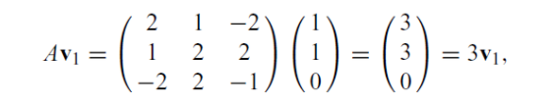

بنابراین $v_{1}$ یک بردار ویژه برای مقدار ویژه $λ=3$ است. برای بردارهای ویژه داریم:

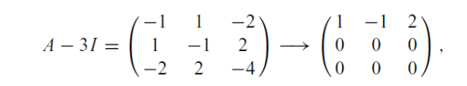

که جواب‌های آن:

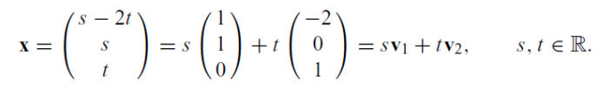

پس یک پایه برای $eigenspace$ برابر است با $\{v_{1},v_{2}\}$.

برای اینکه ماتریس را $orthogonaly diagonalise$ کنیم باید این پایه را به یک پایه $orthonormal$ برای $eigenspace$ تبدیل کنیم. پس لازم است یک مقدار ویژه دیگر و بردار ویژه متناظرش را بیابیم. برای اینکار می‌توان از معادله مشخصه کمک گرفت و سپس بردار ویژه متناظر را پیدا کرد.

روش دیگر این است که می‌دانیم $eigenspace$ برای $λ_{1}=3$ برابر یک صفحه در $R_{3}$ است. و می‌توان از فرم کاهش‌یافته ردیفی $echelon$ $A-3I$ نتیجه گرفت که عمود بر این صفحه بردار $v_{3}={(1,-1,2)}^{T}$ خواهد بود. بنابراین می‌توان نتیجه گرفت که این سومین مقدار ویژه ما خواهد بود. سپس می‌توان بردار ویژه متناظر با آن را یافت:

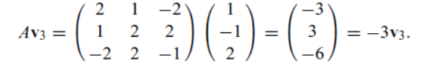

https://lh3.googleusercontent.com/QqfdidtL2srA4wLpiTnlKs_sf5m8G8N6AKIWvbYgwusy6lknHB0oKJfVlKY1Vc7WbJ8m9u7x2aBxoHWMICycW-_GJjf8nbP3Qjj3saBT1wg8iRl0TDtEL5gJ52nykhM7GnKipZ2zبنابراین

https://lh6.googleusercontent.com/fxsCQSgn6zKcaRDsRiVAE-YSOBRadVzCKJ5Te0eXYYtfNuUr3HX1LKWElJchJv9yh8Emfy0YR9zWeqPWEgd1d1FkdIGpivjvimIK_4Gu_oP3yt8UZ6qHTOA29UuA5C9vflzBHndSهمچنان نیاز است تا یک پایه $orthonormal$ برای $eigenspace$ مقدار ویژه ۳ پیدا کنیم. با استفاده از عملیات $gram-schmidt$ داریم:

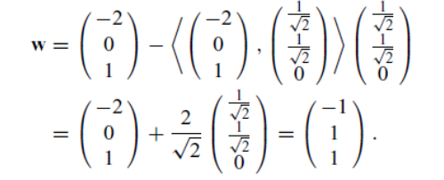

بنابراین می‌توان مشاهده کرد که $w$ بر دو بردار قبلی عمود است.  با تبدیل به بردارهای واحد داریم:

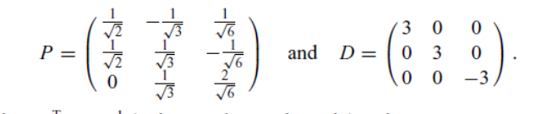

پس $P^{T}=P^{-1}$ به نحوی که $p$ ماتریس است و

https://lh4.googleusercontent.com/e4btdQf-rR3i2ua4u64jNDWMp319KuycqtzeSuXNMz6PlcqQw5kI5BiC26SC19FvmoX1uBzEQR13St8T-V5mCE3MsASj-3BdpCXuw0n6biAtjnPBLH-0YzDT8a6ZAw6pH0ju5SDD

10. الف) ماتریس متناظر با فرم مربعی $q$ به صورت زیر است:

$$A=\left[\begin{matrix}-4 & 3 & 1 \\ 3 & -2 & -2 \\ 1 & -2 & -4\end{matrix}\right]$$

در این ماتریس داریم:

$$a_{11}=-4 , \left|\begin{matrix}-4 & 3 \\ 3 & -2\end{matrix}\right|=-1$$

اگر مثبت معین باشد، باید هر دو عبارت بالا مثبت باشد و اگر منفی معین باشد، باید عبارت اول منفی و عبارت دوم مثبت باشد. پس چون حالت بالا هیچ یک از حالات گفته شده نیست و دترمینان ماتریس $A$ مخالف صفر است، پس فرم مربعی گفته شده نامعین است.

ب) ماتریس متناظر با فرم مربعی $f$ به صورت زیر است:

$$B=\left[\begin{matrix}-4 & 1 & 3 \\ 1 & -2 & -2 \\ 3 & -2 & -4\end{matrix}\right]$$

در این ماتریس داریم:

$$b_{11}=-4 ,\left|\begin{matrix}-4 & 1 \\ 1 & -2\end{matrix}\right|=7, \left|B\right|= -6$$

که طبق متن بالا این فرم مربعی منفی معین است.

11. الف) فرض کنید $λ$ مقدار ویژه ای از $A$ و $x$ بردار ویژه متناظر با مقدار ویژه $λ$ باشد. پس داریم

$Ax = λx$. که با ضرب کردن ${\overline{x}}^{T}$ از سمت چپ در دو طرف عبارت داریم که :

(*) 

توجه کنید که سمت چپ عبارت ${\overline{x}}^{T}Ax$ حاصلضرب داخلی بردار های ${\overline{x}}^{T}$ و $Ax$ می‌باشد و چون حاصلضرب داخلی دارای ویژگی جابجایی می‌باشد داریم:

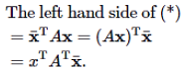

حال از آنجایی که ماتریس $A$ یک ماتریس پادمتقارن می‌باشد و $A^{T}=- A$، با جایگذاری این دو در تساوی بالا داریم :



حال با مزدوج گرفتن از $Ax = λx$ و با توجه به حقیقی بودن $A$ داریم = $\overline{ λ}\overline{x}$ $A\overline{x}$

درنتیجه :

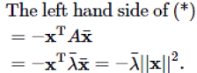

حال با در نظر گرفتن سمت چپ ستاره و تساوی بدست آمده در بالا داریم:



از آنجایی که $x$ بردار ویژه می‌باشد، پس با توجه به تعریف مخالف صفر است. پس:



و این نشان می‌دهد که $λ$ یا برابر صفر یا مطلقا موهومی می‌باشد . ( چرا که اگر $λ=a + ib$ آنگاه داریم پس $λ=ib$)

ب ) با توجه به قسمت الف، می‌دانیم که مقادیر ویژه $A$ برابر صفر یا یک عدد مطلقا مختلط هستند .در نتیجه اگر $λ$ یک مقدار ویژه مطلقا مختلط $A$ باشد , انگاه مزدوج آن $-λ$ = $\overline{λ}$ نیز با توجه به حقیقی بودن ماتریس $A$ مقدار ویژه‌ای برای آن می‌باشد .

در نتیجه مقادیر ویژه مخالف صفر به صورت جفت‌های $λ$ و $–λ$ می‌باشند .

فرض کنید مقادیر ویژه غیرصفر ماتریس A می‌باشند .

حال از آنجایی که یک ماتریس پادمتقارن حقیقی نرمال می‌باشد، قابل قطری‌سازی (به وسیله ماتریس واحد) است . پس ماتریس معکوس پذیر $P$ وجود دارد به طوری که :



که $diag[a_{1},a_{2},…,a_{n}]$ نشان‌دهنده ماتریسی است $n×n$ که درایه های روی قطر آن برابر $a_{1},a_{2},…,a_{n}$ می‌باشد و بقیه درایه های آن برابر صفر است.

حال چون ماتریس $P$ وارون پذیر است، $rank$ ماتریس $A$ برابر $rank$ ماتریس قطری در سمت راست می‌باشد که به سادگی قابل مشاهده است که به صورت $2k$ می‌باشد. پس $rank$ ماتریس $A$ به صورت $2k$ است. پس ثابت کردیم که $rank$ ماتریس پادمتقارن زوج می‌باشد.

12. ماتریس $B^{T}B$ یک ماتریس $k×k$ متقارن می‌باشد؛ چرا که (BTB)T = BT(BT)T = BTB . برای این که نشان دهیم این ماتریس مثبت معین است، باید اثبات کنیم که به ازای هر بردار X کهRn X $∈$ داریم XTBTBX ≥ 0 و XTBTBX = 0 فقط و فقط اگر x = 0 .

به ازای هر Rn X $∈$ داریم که :



که به ازای هر BX ≠ 0 دارای مقداری مثبت می‌باشد و ${||BX||}^{2}=0$ اگر و فقط اگر BX = 0 .

حال چون rank(B) = k می‌باشد، فرم پلکانی کاهش یافته $B$ در هر ستون دارای یک درایه پیشرو خواهد بود و در نتیجه تنها جواب معادله BX = 0 برابر X = 0 می‌باشد. پس به ازای هرRn X $∈$ داریم که XTBTBX ≥ 0 و XTBTBX = 0 فقط و فقط اگر x = 0 در نتیجه ماتریس BTB یک ماتریس مثبت معین می‌باشد .

اگرماتریس n × n متقارن A مثبت معین باشد، آنگاه همه‌ی مقادیر ویژه آن مثبت خواهند بود. پس صفر مقدار ویژه A نخواهد بود و در نتیجه دستگاه معادلات AX = 0 جوابی غیر بدیهی نخواهد داشت پس A وارون پذیر خواهد بود.

موفق باشید

تیم تدریس‌یاری جبرخطی

پاییز 99